Валидация методики количественного определения хлоргексидина биглюконата в лекарственном средстве ВИТАСЕПТ–СКО, раствор спиртовой для наружного применения

Содержание

1 Назначение 2
2 Нормативные ссылки 2
3 Общие требования 2
4 Описание метода АБСОРБЦИОННОЙ СПЕКРОФОТОМЕТРИИ В УЛЬТРАФИОЛЕТОВОЙ ОБЛАСТИ И ВАЛИДИРУЕМОЙ МЕТОДИКИ АНАЛИЗА 2
5 Оборудование и реактивы для испытаний 2
5.1 Оборудование 2
5.2 Реактивы 2
6 План валидации методики 3
7 Описание проведения испытаний 3
7.1 Специфичность 3
7.2 Линейность 3
7.3 Внутрилабораторная прецизионность 3
7.4 Правильность 4
7.5 Диапазон определяемых содержаний 4
8 Валидационный отчет 4
8.1 Специфичность 4
8.1.1 Исследование растворов плацебо 4
8.2 Линейность 4
8.3 Внутрилабораторная прецизионность 6
8.4 Правильность 7
8.5 Диапазон определяемых содержаний 8

Назначение
Назначением валидации методики количественного определения хлоргексидина биглюконата в лекарственном средстве ВИТАСЕПТ–СКО, раствор спиртовой для наружного применения с детектированием методом абсорбционной спекрофотометрии является документальное подтверждение того, что методика воспроизводима в условиях лаборатории и результаты испытаний с использованием данной методики достоверны.

Нормативные ссылки
Настоящий документ создан на основе следующих нормативных документов:
- СТБ ИСО 5725-(1-6)-2002 Часть 1-6 «Точность (правильность и прецизионность) методов и результатов измерений».
- СТП-1-0100-01 «Валидация методик испытания».
- ГФ РБ, т.1, стр.50, «Абсорбционная спектрофотометрия в ультрафиолетовой и видимой областях», 2006 г.
- CPMP/ICH Q2A TEXT ON VALIDATION OF ANALYTICAL PROCEDURES

Общие требования
Результаты анализов должны быть внесены в тест-формы аналитических характеристик, каждая из которых должна быть подписана лицом, выполняющим испытание, и вторым лицом, подтверждающим полученные данные.
Все отклонения от методики должны быть оформлены письменно.
При получении неудовлетворительных результатов, должно быть выполнено повторное тестирование для исключения возможности лабораторной ошибки. В случае повторного неудовлетворительного результата – проведено исследование причины.
При необходимости в методику анализа должны быть внесены изменения. Соответствующие изменения вносятся в валидационный протокол метода анализа. Валидация методики выполняется повторно.

Описание метода АБСОРБЦИОННОЙ СПЕКРОФОТОМЕТРИИ В УЛЬТРАФИОЛЕТОВОЙ ОБЛАСТИ И ВАЛИДИРУЕМОЙ МЕТОДИКИ АНАЛИЗА
Спектрофотометрический анализ является методом качественного обнаружения и количественого определения веществ: каждое вещество специфично поглощает свет определенной длины волны, что может служить качественной характеристикой, а интенсивность поглощения пропорциональна содержанию вещества.

Оборудование и реактивы для испытаний

Оборудование
Наименование  оборудования | Тип оборудования, зав. №, год выпуска | Дата поверки (аттестации), номер сертификата | Дата следующей поверки (аттестации)
Весы лабораторные электронные | AR2140,  № 203510709 | 30.03.2009,  № 7/1309 | 30.03.2010
Спектрофотометр Specord 250 | №222P122 | 4.09.2009  №6-4641 | 4.09.2010

Реактивы
Хлоргексидина биглюконат 20% (НД РБ 0302С-2006, содержание хлоргексидина биклюконата …………..19,2???? протокол №)
Спирт этиловый 72% изготовлен из спирта этилового 96,3 % марки «Люкс» СТБ 1334-2003_
Вода ГФ РБ том.2.

План валидации методики
При валидации данной методики исследования подлежат проверке следующие аналитические характеристики:
- специфичность (влияние плацебо) (Specificity);
- линейность (Linearity);
- прецизионность (Precision)
- внутрилабораторная прецизионность (Intermediate Precision) методики количественного определения лекарственного вещества;
- правильность (Accuracy);
- диапазон определяемых содержаний.

Описание проведения испытаний

Специфичность
Специфичность-это способность однозначно оценивать анализируемое вещество в присутствии других компонентов, которые могут присутствовать в образце.
Специфичность оценивается путем исследования растворов лекарственного вещества, приготовленных с использованием растворов плацебо.

Критерий  приемлемости: | 1. Величина аналитического сигнала, получаемого при исследовании плацебо не должна превышать по модулю более, чем на 2% значение аналитического сигнала, соответствующего нижней границе определяемых содержаний лекарственного вещества в лекарственном средстве.

Линейность
Определение линейности методики проводится на пяти-восьми уровнях концентраций из предполагаемого диапазона определяемых содержаний.
Критерий  приемлемости: | 1. Коэффициент аппроксимации R² должен быть не менее 0,999  2. Значение средних рассчитанных содержаний аналита не должно отклоняться от истинного более чем на 2% .  3. Значение свободного члена уравнения градуировочного графика по модулю не должно превышать 2% от аналитического сигнала, соответствующего 100% содержанию лекарственного вещества.

Внутрилабораторная прецизионность
Внутрилабораторная прецизионность характеризует степень близости (разброса) результатов, полученных по разработанной методике.
Анализируются специально приготовленные образцы лекарственного средства (в разные дни), содержащие аналит в предполагаемом рабочем диапазоне разработанной методики (не менее трех на каждую концентрацию).

Критерий  приемлемости: | Коэффициент вариации (RSD) должен быть не более 2%.

Правильность
Анализируются специально приготовленные образцы лекарственного средства (в разные дни), содержащие аналит в предполагаемом рабочем диапазоне разработанной методики (не менее трех на каждую концентрацию).

Критерий  приемлемости: | Среднее значение определяемых содержаний аналита должно отклоняться от истинного не более, чем на 2%.

Диапазон определяемых содержаний
Диапазон определяемых содержаний устанавливается исходя из того, что валидируемая методика имеет приемлемую степень специфичности, линейности, правильности и внутрилабораторной прецизионности при анализе образцов с количественным содержанием аналита в диапазоне валидируемой методики.
По результатам валидационных процедур по п.п. 8.2-8.5 устанавливается линейный диапазон определяемых содержаний.

8 Валидационный отчет

8.1 Специфичность
Тест 2
Цель: | Определить позволяет ли методика проводить определение хлоргексидина биглюконата в присутствии других компонентов, входящих в состав лекарственного средства
Процедура: | 1. Исследуют растворы плацебо согласно методике
Критерий  приемлемости (R): | Величина аналитического сигнала (X), получаемого при исследовании плацебо не должна превышать по модулю более, чем на 2% значение аналитического сигнала, соответствующего нижней границе определяемых содержаний лекарственного вещества в лекарственном средстве.

8.1.1Исследование растворов плацебо
Приготовление плацебо:
Смешивают 66,25 мл спирта этилового 96,3 % и 33,75 мл воды. 1,0 мл полученного раствора переносят в мерную колбу вместимостью 250 мл, разбавляют водой до метки и перемешивают. Измеряют значение оптической плотности полученного раствора в кювете с толщиной слоя 10 мм при 253 нм относительно воды Р, которая должна отличаться от лекарственного средства. Рассчитывают значение X, % по формуле:
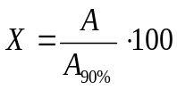, где:
А – значение оптической плотности испытуемого раствора;
A90%- значение оптической плотности раствора соответствующего нижней границе определяемых содержаний.

8.2Линейность
Тест 3
Цель: | Определить, является ли разработанная методика линейной
Процедура: | Определение линейности проводят на пяти-восьми уровнях концентраций хлоргексидина биглюконата из предполагаемого диапазона содержаний, включающих 100 и 110% от теоретической концентрации наблюдаемой при номинальном содержании лекарственного вещества в лекарственном средстве.  По полученным данным строят график зависимости аналитического сигнала как функции содержания анализируемого вещества и визуально оценивают линейность по графику, при линейной зависимости выполняют статистическую обработку результатов испытаний (ГФ РБ, с. 516) (вычисляют регрессивную линию методом наименьших квадратов).
Критерий  приемлемости: | 1. Коэффициент аппроксимации (R²) должен быть не менее 0,99. 2. Пересечения с осью Y должно быть не более 2,0% значения аналитического сигнала, соответствующего 100% содержанию хлоргексидина биглюконата.  3. Открываемость R, рассчитываемая как отношение средней концентрации определенной по градуировочному графику и номинальной концентрации (введено), умноженная на 100% должна быть в пределах 98-102%.

Приготовление исходного стандартного раствора хлоргексидина биглюконата (ИР)

хлоргексидина биглюконат - 5000 мг в виде дезина (хлоргексидина биглюконата 20 % раствора) | спирта этилового 72 % марки «Люкс».  ----------------------------------> | 100,0 мл (50 мг/мл)

Приготовление стандартных растворов хлоргексидина биглюконата (СР)

0,70 мл ИР | спирта этилового 72 % марки «Люкс».  ----------------------------------> | 10,0 мл (3,5 мг/мл)
0,80 мл ИР | спирта этилового 72 % марки «Люкс».  ----------------------------------> | 10,0 мл (4 мг/мл)
0,90 мл ИР | спирта этилового 72 % марки «Люкс».  ----------------------------------> | 10,0 мл (4,5 мг/мл)
1,00 мл ИР | спирта этилового 72 % марки «Люкс».  ----------------------------------> | 10,0 мл (5 мг/мл)
1,10 мл ИР | спирта этилового 72 % марки «Люкс».  ----------------------------------> | 10,0 мл (5,5 мг/мл)

Приготовление рабочих растворов хлоргексидина биглюконата (РР)

1 мл СР | ---------------------------------->  Вода | 250 мл

Измеряют значения оптической плотности модельных растворов при 253 нм в кювете с толщиной слоя 1 см относительно воды.

Измеренные значения оптических плотностей испытуемых растворов

C, мг/мл | A_{07.12}
3,5 | 0,462
4 | 0,529
4,5 | 0,593
5 | 0,659
5,5 | 0,726

Градуировочный график, уравнение регрессии, коэффициент аппроксимации R²
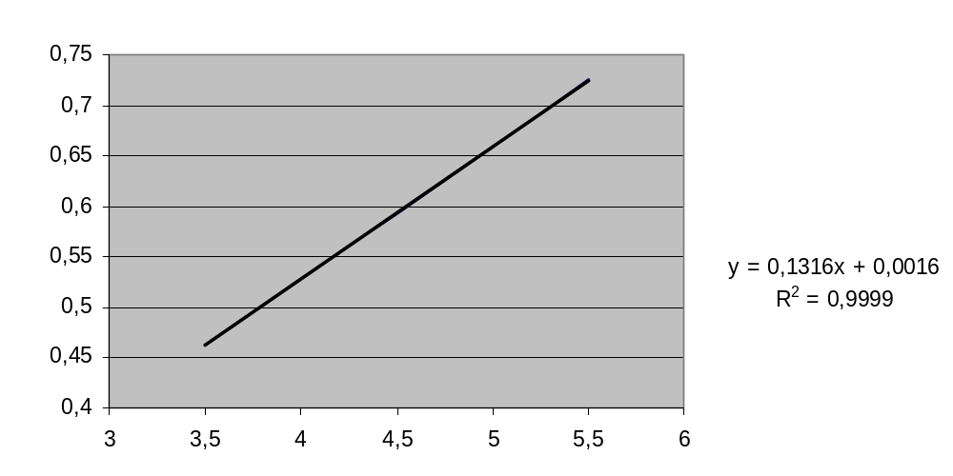

Пересечение с осью Y
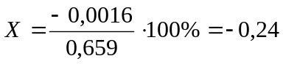

8.3Внутрилабораторная прецизионность
Тест 4
Цель: | Определить прецизионность разработанной методики
Процедура: | Прецизионность методики оценивают путем исследования модельных растворов хлоргексидина биглюконата, приготовленных на одной из модельных сред растворения в течение всего периода исследования.
Критерий  приемлемости: | Относительное стандартное отклонение (RSD) для количественного определения модельных растворов не должно превышать 2%.

Приготовление исходного стандартного раствора хлоргексидина биглюконата (ИР)
хлоргексидина биглюконат - 5000 мг в виде дезина (хлоргексидина биглюконата 20 % раствора) | спирта этилового 72 % марки «Люкс» 100 мл.  ----------------------------------> | 1000 мл

Приготовление стандартных растворов хлоргексидина биглюконата (СР)

0,90 мл ИР | спирта этилового 72 % марки «Люкс».  ----------------------------------> | 10,0 мл (4.5 мг/мл)
1,00 мл ИР | спирта этилового 72 % марки «Люкс».  ----------------------------------> | 10,0 мл (5мг/мл)
1,10 мл ИР | спирта этилового 72 % марки «Люкс».  ----------------------------------> | 10,0 мл (5,5 мг/мл)

Приготовление модельных растворов хлоргексидина биглюконата

0,100 мл РР  (4,5 мг/мл) | спирта этилового 72 % марки «Люкс».  ----------------------------------> | 10,0 мл (45 мкг/мл)
0,100 мл РР  (5 мг/мл) | спирта этилового 72 % марки «Люкс».  ----------------------------------> | 10,0 мл (50 мкг/мл)
0,100 мл РР  (5,5 мг/мл) | спирта этилового 72 % марки «Люкс».  ----------------------------------> | 10,0 мл (55 мкг/мл)

Измеряют значения оптической плотности модельных растворов при 253 нм в кювете с толщиной слоя 1 см относительно спирта этилового 72 % марки «Люкс».
Результаты измерения оптической плотности
C, мг/мл | A_{07.12} | А08.12 | А09.12 | А10.12 | А11.12
4,5 | 0,593 | 0,594 | 0,592 | 0,595 | 0,593
5,0 | 0,659 | 0,659 | 0,660 | 0,661 | 0,658
5,5 | 0,726 | 0,724 | 0,726 | 0,725 | 0,727

Результаты исследования модельных растворов
С_{введено},  мг/мл | 1.04 | 2.04 | 3.04 | 5.04 | 6.04 | 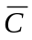,  мг/мл | RSD, %
С_{введено},  мг/мл | С_{найдено}, мг/мл |  |  |  |  |  | RSD, %
4,5 | 4,49 | 4,5 | 4,48 | 4,51 | 4,49 | 4,49 | 1,5
5 | 4,99 | 4,99 | 5,0 | 5,01 | 4,98 | 4,99 | 1,25
5,5 | 5,5 | 5,48 | 5,5 | 5,49 | 5,51 | 5,5 | 1,25

8.4Правильность
Тест 5
Цель: | Установить степень соответствия между истинным значением определяемой величины и результатами, полученными по валидируемой методике
Процедура: | Правильность контролируется путем приготовления модельных растворов хлоргексидина биглюконата в предполагаемом диапазоне определяемых содержаний методики.
Критерий  приемлемости: | Открываемость R, рассчитываемая как отношение концентрации определенной расчетной формуле и истинной концентрации (введено), умноженная на 100% должна быть в пределах 98-102%.

Должна быть открываемость:

С_{введено},  мг/мл | 1.04 | 2.04 | 3.04 | 5.04 | 6.04 | найдено  мг/мл | R,%
С_{введено},  мг/мл | С_{найдено}, мг/мл |  |  |  |  |  | R,%
4,5 | 4,49 | 4,5 | 4,48 | 4,51 | 4,49 | 4,49 | 99,8
5 | 4,99 | 4,99 | 5,0 | 5,01 | 4,98 | 4,99 | 99,8
5,5 | 5,5 | 5,48 | 5,5 | 5,49 | 5,51 | 5,5 | 100

8.5Диапазон определяемых содержаний
Тест 5
Цель: | Определить диапазон определяемых содержаний по разработанной методике
Процедура: | Диапазон определяемых содержаний определяют по результатам анализа специфичности, линейности, правильности и внутрилабораторной прецизионности валидируемой методики.
Критерий  приемлемости: | В соответствии с процедурами специфичность, линейность, правильность и внутрилабораторная прецизионность.

Диапазон определяемых содержаний по разработанной методике составляет 4,5 – 5,5 мкг/мл хлоргексидина биглюконата.

